Ветеранам - почет и уважение
В районе по старой доброй традиции активно проходит месячник пожилых людей. Практически во всех трудовых коллективах проходит чествование представителей старшего поколения, кто своим добросовестным и честным трудом приумножал славную историю района.
Теплая и сердечная встреча с мудрыми представителями старшего поколения прошла и в администрации Зубово-Полянского муниципального района. Глава районной администрации С. С. Сурдин от всей души поприветствовал и тех, кто долгие годы отдал району, стоял у руля народно- хозяйственного комплекса, внес неоценимый вклад в социально-экономическое развитие родного края.
Живой разговор, незабываемые воспоминания, которыми обменивались ветераны, оставили в их душах неизгладимый след. Они выразили глубокую благодарность руководству района за внимание к ним, за теплоту и сердечность.

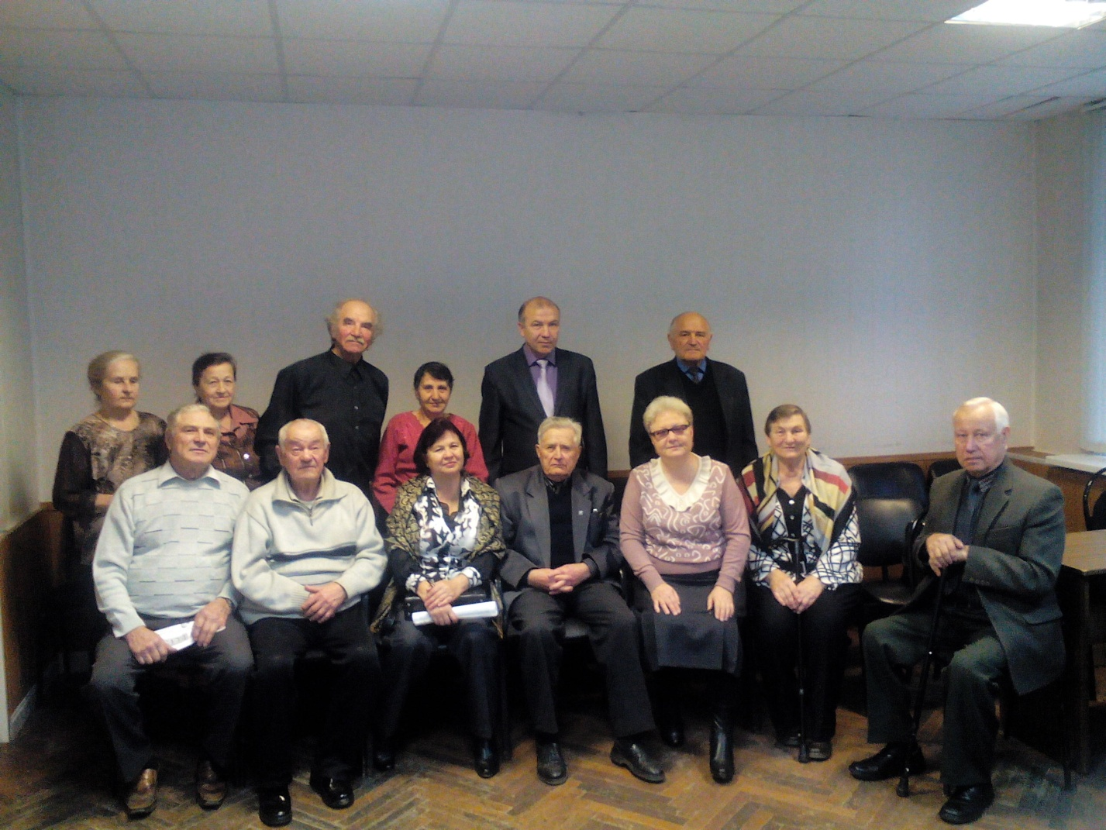
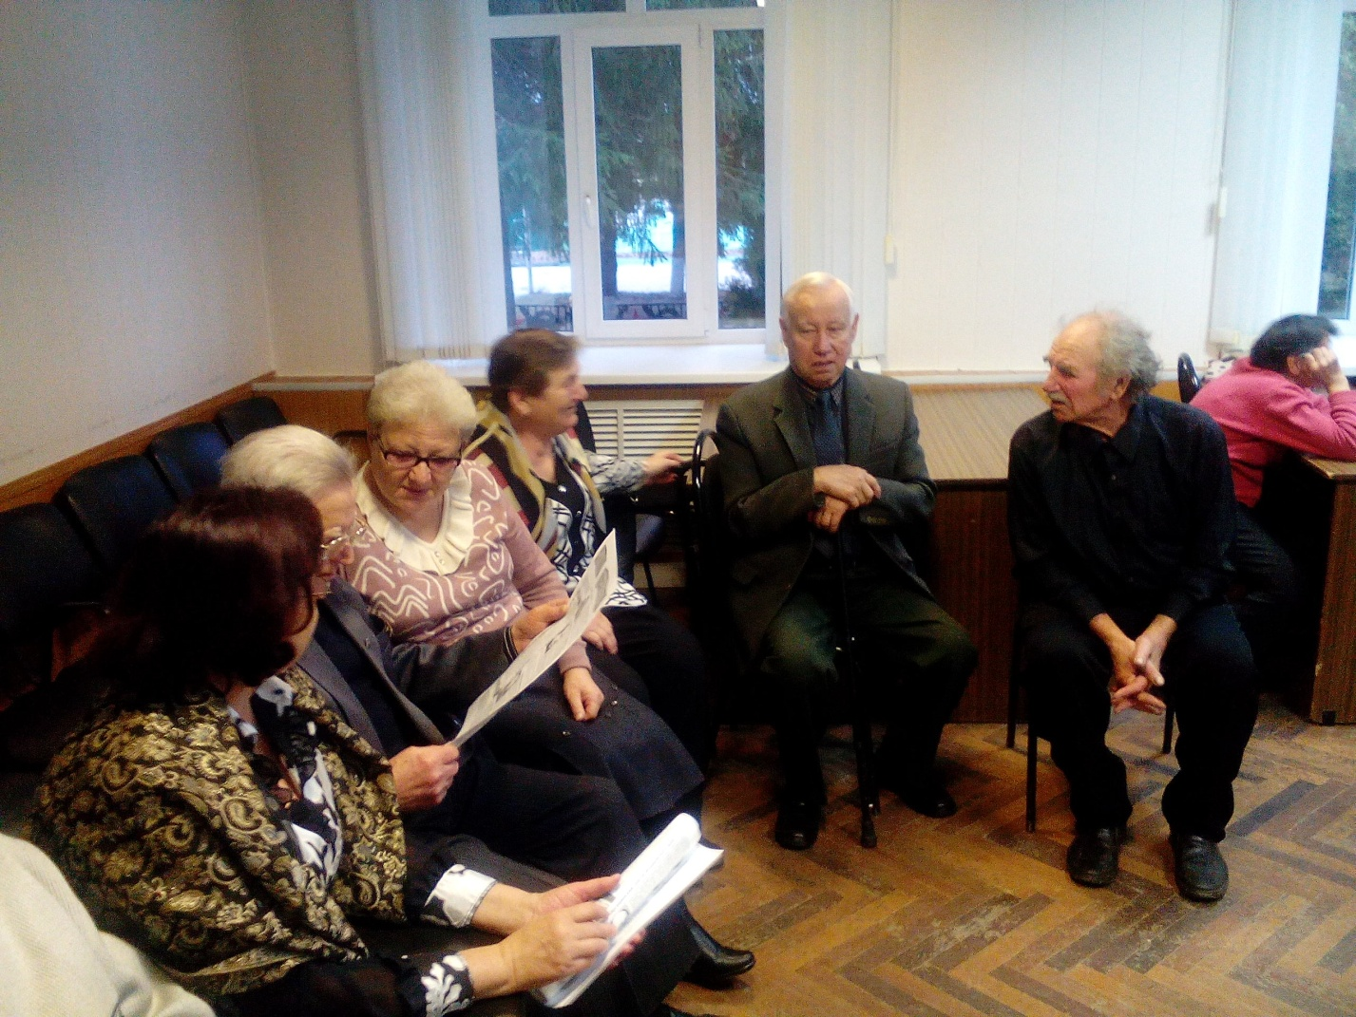
На районном уровне чествовали ветеранов в связи с месячником пожилых людей прошло в районом доме культуры, где концертный зал был полон.
Наряду с молодым поколением, как всегда свои яркие краски в праздничный концерт внес народный хор ветеранов «Надежда».
С добрыми пожеланиями и поздравлениями к ветеранам района обратились председатель районного Совета ветеранов Г. Ф. Кулагин и заместитель Главы администрации района Л.В. Босамыкина

